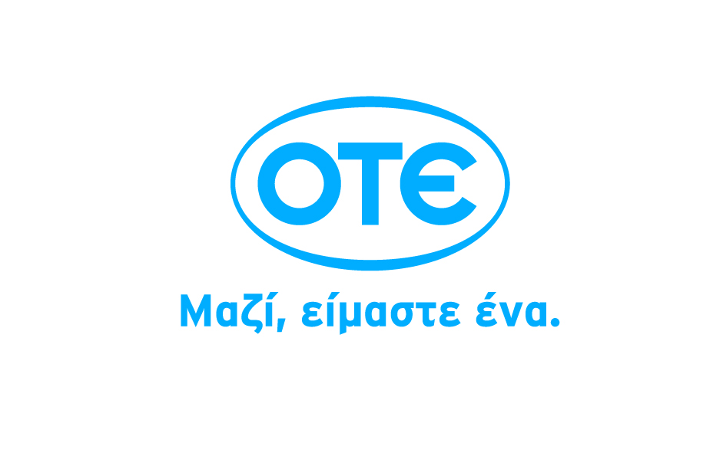

**Ανακοίνωση Ρυθμιζόμενης Πληροφορίας**

**Αθήνα, 13 Φεβρουαρίου 2014** – Ο Οργανισμός Τηλεπικοινωνιών της Ελλάδος ΑΕ (ΟΤΕ ΑΕ ή Εταιρεία) ανακοινώνει ότι, σύμφωνα με το άρθρο 16 του Κ.Ν. 2190/1920,το άρθρο 9 του ν. 3340/2005, τον υπ’ αριθ. 2273/2003 Κανονισμό της Επιτροπής των Ευρωπαϊκών Κοινοτήτων, την από 26.06.2013 απόφαση της Τακτικής Γενικής Συνέλευσης των Μετόχων και την υπ’ αριθμ. 6/11-10-2013 απόφαση του Δ/ντος Συμβούλου της Εταιρείας, η Εταιρεία αγόρασε την 12/02/2014, μέσω του μέλους του Χ.Α. NBG Securities Α.Ε.Π.Ε.Υ, 100.000 ίδιες μετοχές με μέση τιμή κτήσης €12,2592 ανά μετοχή, συνολικής αξίας €1.225.922,27. Κατόπιν αυτού, η Εταιρεία κατέχει συνολικά 4.567.332 ίδιες μετοχές, δηλαδή 0,9318226% του μετοχικού της κεφαλαίου.

*Η ανακοίνωση εκδίδεται ως Ρυθμιζόμενη Πληροφορία σύμφωνα με τις διατάξεις του Ν. 3556/2007 [άρθρο 3, παρ. 1 (ιστ), (ββ), και άρθρο 21)], την Απόφαση 1/434/03.07.2007 της Επιτροπής Κεφαλαιαγοράς, τα άρθρα 10 και 13 του Ν. 3340/2005 και την Απόφαση 3/347/12.07.2005 της Επιτροπής Κεφαλαιαγοράς.*

***ΠΛΗΡΟΦΟΡΙΕΣ:***

|  |  |
| --- | --- |
| *Δ/ΝΣΗ ΕΠΕΝΔΥΤΙΚΩΝ ΣΧΕΣΕΩΝ ΟΜΙΛΟΥ ΟΤΕ*  *Τηλ.: 210-6111574*  *Fax. 210-6111030*  *Ε-mail:* [*dtzelepis@ote.gr*](mailto:dtzelepis@ote.gr) |  |